養身湯譜 春天滋補要清淡 教你海參鮮湯煮不爛
2273
出版時間：2019/03/09

春天一到，萬象更新。一向重視養生的尹達剛師傅說：在這季節滋養身體應該以清淡食材為主，低卡路里的海參就是上佳的食材。這次尹師傅選用北海道的鹽漬刺參，海參挑腸煮過後再用鹽醃漬，除了更容易浸發還可保持海參鮮甜味。熬這個湯有兩種做法：想吃整條的海參可以在最後15分鐘才加入湯中一起熬；若想湯水更濃郁，則可以在開始時放入海參一起熬，讓海參溶入湯水中。
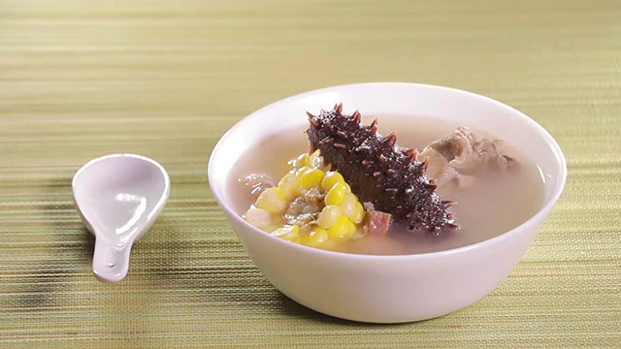春季滋養身體應該以清淡食材為主，海參就是很好的選擇。香港《蘋果日報》提供

【份量】 5人
【時間】 3小時
【快手指數】 ★★☆☆☆
【材 料】
海參（已浸） 5條（約250克）
排骨 600克
金華火腿 30克
干貝 20粒
玉米 1至2條
龍眼肉 10粒
水（熬湯用） 3公升
鹽 1.5茶匙
【做 法】
1.玉米切小段，金華火腿切粒。
2.水煮滾後放入金華火腿粒稍為滾一滾，撈起。
3.排骨川燙3分鐘去浮沫，撈起。
4.熬滾3公升水，加入玉米、沖水洗淨後的龍眼肉及干貝、金華火腿粒和排骨，大火熬滾後收小火熬2小時15分鐘，加鹽調味。
5.最後加入海參再熬15分鐘。（香港《蘋果日報》╱提供）
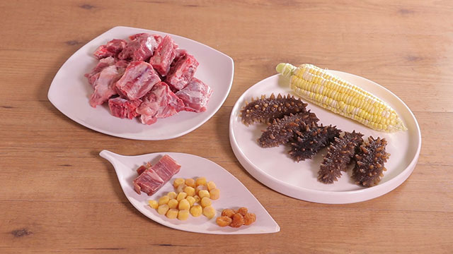主要材料有海參、排骨、金華火腿、干貝、玉米、龍眼肉。香港《蘋果日報》提供

